20. ¿En la ley de ingresos se desglosa el total de ingresos por concepto de Productos a tercer nivel (rubro, tipo y clase)?
Se entiende por productos lo descrito en el Artículo 3 del Código Fiscal de la Federación, el cual señala lo siguiente:
Artículo 3.- Son aprovechamientos los ingresos que percibe el Estado por funciones de derecho público distintos de las contribuciones, de los ingresos derivados de financiamientos y de los que obtengan los organismos descentralizados y las empresas de participación estatal.
Los recargos, las sanciones, los gastos de ejecución y la indemnización a que se refiere el séptimo párrafo del Artículo 21 de este Código, que se apliquen en relación con aprovechamientos, son accesorios de éstos y participan de su naturaleza.
Los aprovechamientos por concepto de multas impuestas por infracciones a las disposiciones legales o reglamentarias que no sean de carácter fiscal, podrán ser destinados a cubrir los gastos de operación e inversión de las dependencias encargadas de aplicar o vigilar el cumplimiento de las disposiciones cuya infracción dio lugar a la imposición de la multa, cuando dicho destino específico así lo establezcan las disposiciones jurídicas aplicables.
Son productos las contraprestaciones por los servicios que preste el Estado en sus funciones de derecho privado, así como por el uso, aprovechamiento o enajenación de bienes del dominio privado.
Basado en lo anterior, la Ley de ingresos del Municipio de Tonalá, Jalisco para el Ejercicio Fiscal 2017 desglosa y totaliza los ingresos por concepto de productos, como se observa a continuación:

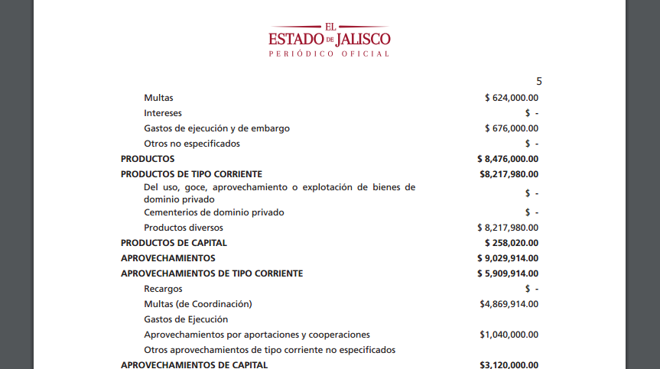

PRODUCTOS | $ 8,476,000.00
PRODUCTOS DE TIPO CORRIENTE | $ 8,217,980.00
Del uso, goce, aprovechamiento o explotación de bienes de  dominio privado | $ -
Cementerios de dominio privado | $ -
Productos diversos | $ 8,217,980.00
PRODUCTOS DE CAPITAL | $ 258,020.00

La Ley de Ingresos del Municipio de Tonalá para el Ejercicio Fiscal 2017 puede serconsultada directamente en
http://tonala.gob.mx/portal/wp-content/uploads/2017/01/Ley_Ingresos_Tonala_2017.pdf
O a través de la siguiente Ruta de acceso: http://tonala.gob.mx/portal/ Apartado de Transparencia- Leyes y Reglamentos- Leyes Municipales- Ley de ingresos del municipio de Tonalá Jalisco, 2017.
Fundamentación: Artículo 115, Fracción IV de la Constitución Política de los Estados Unidos Mexicanos, Artículo 88 de la Constitución Política del Estado de Jalisco, Artículo 4 del Código Fiscal del Estado de Jalisco, Artículo 1 de la Ley de Ingresos del Municipio de Tonalá, Jalisco para el Ejercicio Fiscal del año 2017.
Fuente: La Ley de Ingresos del Municipio de Tonalá, Jalisco para el Ejercicio Fiscal 2017 fue aprobada por el Congreso del Estado de Jalisco el día 30 Noviembre 2016 y publicada en el Periódico Oficial El Estado de Jalisco el día 17 de diciembre 2016 mediante Decreto número 26120/LXI/16.

